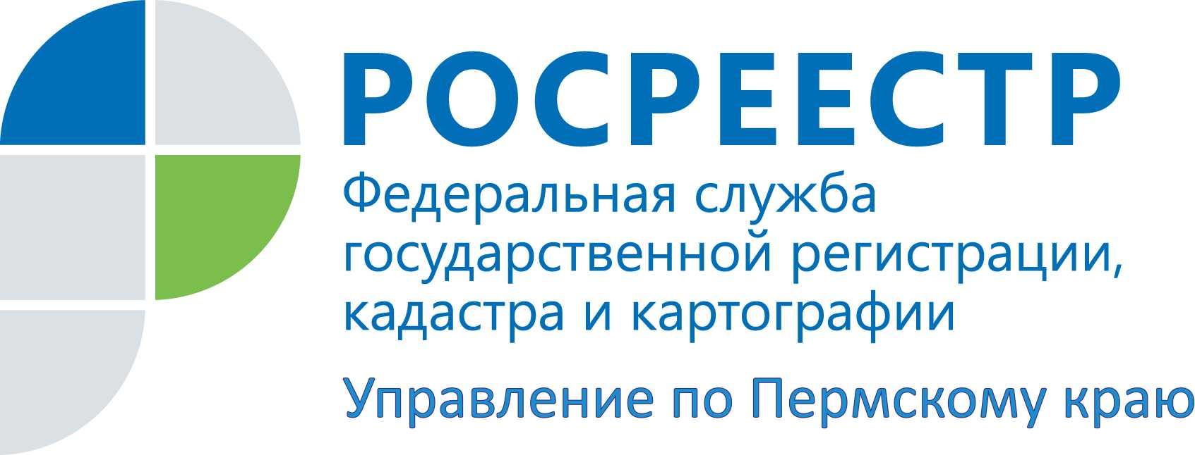

ПРЕСС-РЕЛИЗ

Открытость, оперативность и клиентоориентированность - принципы работы Росреестра в Прикамье

22 июля 2021 года в Управлении Росреестра по Пермскому краю на расширенном заседании коллегии подведены итоги работы первого полугодия 2021 года и обсуждены результаты внедрения межведомственного информационного взаимодействия с органами государственной власти и органами местного самоуправления Пермского края, промежуточные итоги мероприятий по реализации федерального проекта «Наполнение Единого государственного реестра недвижимости необходимыми сведениями» и эффективность работы с обращениями граждан.
«Целью Управления при организации работы с обращениями является максимальное информирование населения о порядке получения госуслуг Росреестра, реализации функций в сфере земельного и геодезического надзора, банкротства. Ответ на каждое обращение должен быть полным и понятным заявителю. Снижение количества обращений – это индикатор качества работы регионального Росреестра,» - подвела итог заместитель руководителя Управления Наталья Носкова.
Для снижения количества обращений региональным Росреестром используются различные форматы взаимодействия. Это и устное консультирование посредством телефонной связи, а также консультирование с использованием мессенджеров и социальных сетей, размещение информационных материалов на официальном сайте Управления, информационных стендах для населения, в средствах массовой информации. В текущем году за первое полугодие было организовано (очно или в формате видеоконференцсвязи) более 370 консультаций профессиональных участников рынка: нотариусов, кадастровых инженеров, застройщиков, кредитных организаций, риелторов. Особой популярностью среди населения и профессиональных сообществ – участников рынка недвижимости пользуются онлайн-конференции на странице управления в социальной сети Вконтакте http://vk.com/public49884202 и возможность прямого обращения за консультацией через соцсети. За полугодие ответы на жизненные вопросы практически в режиме онлайн получили более 250 пользователей.
Член Общественного совета при управлении Владимир Перевалов отметил клиентоориентированность регионального Росреестра, открытость и оперативность в работе при информировании населения о важных законодательных изменениях в сфере недвижимости как центра компетенций.

В настоящее время под эгидой Росреестра в крае реализуются ряд федеральных проектов: «Создание единого информационного ресурса о земле и недвижимости», «Земля для стройки». Все они направлены на повышение качества жизни пермяков, инвестиционной привлекательности региона, эффективного использования ресурсов. Региональное управление выступает в качестве «пилотной площадки». Руководитель управления Лариса Аржевитина выразила уверенность, что профессионализм сотрудников, реинжиниринг процессов, внедрение новых форм и методов работы позволит качественно и своевременно оказывать государственные услуги населению и выполнить поставленные Росреестром задачи.

Об Управлении Росреестра по Пермскому краю
Управление Федеральной службы государственной регистрации, кадастра и картографии (Росреестр) по Пермскому краю является территориальным органом федерального органа исполнительной власти, осуществляющим функции по государственному кадастровому учету и государственной регистрации прав на недвижимое имущество и сделок с ним, землеустройства, государственного мониторинга земель, а также функции по федеральному государственному надзору в области геодезии и картографии, государственному земельному надзору, надзору за деятельностью саморегулируемых организаций оценщиков, контролю деятельности саморегулируемых организаций арбитражных управляющих, организации работы Комиссии по оспариванию кадастровой стоимости объектов недвижимости. Осуществляет контроль за деятельностью подведомственного учреждения Росреестра - филиала ФГБУ «ФКП Росреестра» по Пермскому краю по предоставлению государственных услуг Росреестра. Руководитель Управления Росреестра по Пермскому краю – Лариса Аржевитина.
http://rosreestr.gov.ru/
http://vk.com/public49884202
Контакты для СМИ
Пресс-служба Управления Федеральной службы
государственной регистрации, кадастра и картографии (Росреестр) по Пермскому краю

+7 (342) 205-95-58 (доб. 0214, 0216, 0219)

